**YENİDEN TÜRK VATANDAŞLIĞINI KAZANMAK**

**Randevu:** Vatandaşlık sekmesinden ([www.konsolosluk.gov.tr](http://www.konsolosluk.gov.tr))

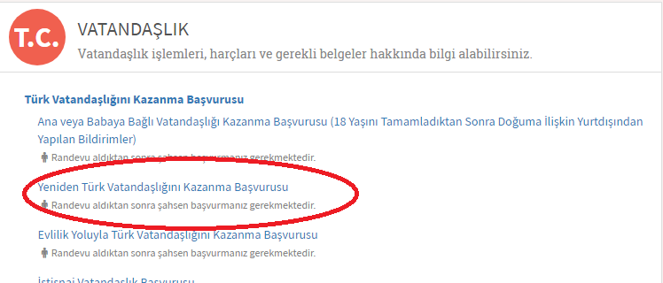

**Gerekli Belgeler:**

1. Hangi devlet vatandaşı olduğunu gösterir belge (pasaport),
2. Maistraatti’den medeni durumunuzu gösterir nüfus kayıt örneği,
3. Şayet, Türk vatandaşlığının kaybından sonra medeni halinizde bir değişiklik olmuş ise, buna ilişkin belge; evli ise evlenme belgesi; boşanmış ise boşanma belgesi; dul ise eşine ait ölüm belgesi,
4. Türk vatandaşlığının kaybından sonra yurtdışında doğan çocuklarının doğum belgesi (Çocuk adına düzenlenmiş ve anne baba bilgisi bulunmalıdır.)
5. Mavi kart

***Yukarıda sayılan tüm belgelerin yeminli tercüman tarafından Türkçe tercümelerinin yapılması gerekmektedir.***

**Dikkat Edilmesi Gerekenler:**

1. Yeniden Türk vatandaşlığının kazanımı ile askerlik mükellefiyeti de yeniden gündeme gelir. Yükümlü, yasanın öngördüğü şartları haiz olmak kaydıyla, dövizle askerlik başvurusunda bulunabilir ya da Türkiye’de temel eğitime katılır. Bu bağlamda, askerlik hizmetini yerine getirmek için yaş sınırı bulunmamaktadır.
2. Türk vatandaşlığından çıktıktan sonra yabancı mahkeme kararı ile boşananların, bu kararı Türkiye'de ilgili mahkemede tanıtmışlarsa tanıtılmış karar evrakı; tanıtma yapılmamış ise yabancı mahkeme kararının tanıma/tenfiz işleminin (Boşanma kararının Türk nüfus kütüğüne işlenmesi işlemi) gerçekleştirilmesi gerekmektedir.